Федеральное государственное бюджетное образовательное учреждение
высшего образования «Красноярский государственный медицинский университет имени профессора В.Ф. Войно-Ясенецкого»
Министерства здравоохранения Российской Федерации
Фармацевтический колледж

Дневник

производственной практики
по МДК 04.01. «Теория и практика лабораторных микробиологических и иммунологических исследований »

Ткаченко Татьяны Викторовны
ФИО

Место прохождения практики
Клинико - диагностическая лаборатория с бактериологическим отделом КГБУЗ «КККОД им.А.И. Крыжановского»
(медицинская организация, отделение)

с «08» июня 2023 г. по «28» июня 2023 г.

Руководители практики:
Общий – Ф.И.О. (его должность) __________Якунина Е.Ю._____________

Непосредственный – Ф.И.О. (его должность) Метелёва М.А.______________

Методический – Ф.И.О. (его должность) ______Жукова М.В.______________

Красноярск, 2023

Содержание

1. Цели и задачи практики

2. Знания, умения, практический опыт, которыми должен овладеть студент после прохождения практики

3. Тематический план
4. График прохождения практики
5. Инструктаж по технике безопасности
6. Содержание и объем проведенной работы
7. Манипуляционный лист (Лист лабораторных / химических исследований)
8. Отчет (цифровой, текстовой)

Цели и задачи практики:

- Закрепление в производственных условиях профессиональных умений и навыков по методам микробиологических и иммунологических исследований.
- Расширение и углубление теоретических знаний и практических умений по методам микробиологических и иммунологических исследований.
- Повышение профессиональной компетенции студентов и адаптации их на рабочем месте, проверка возможностей самостоятельной работы.
- Осуществление учета и анализ основных микробиологических показателей, ведение документации.
- Воспитание трудовой дисциплины и профессиональной ответственности.
- Изучение основных форм и методов работы в бактериологической лаборатории.

Программа практики.
В результате прохождения практики студенты должны уметь:
- Организовать рабочее место для проведения лабораторных исследований.
- Подготовить лабораторную посуду, инструментарий и оборудование для анализов.
- Приготовить растворы, реактивы, дезинфицирующие растворы.
- Провести дезинфекцию биоматериала, отработанной посуды, стерилизацию инструментария и лабораторной посуды.
- Провести прием, маркировку, регистрацию и хранение поступившего биоматериала.
- Регистрировать проведенные исследования.
- Вести учетно-отчетную документацию.
- Пользоваться приборами в лаборатории.
По окончании практики студент должен представить в колледж следующие документы:
- Дневник с оценкой за практику, заверенный подписью общего руководителя и печатью ЛПУ.
- Характеристику, заверенную подписью руководителя практики и печатью ЛПУ.
- Текстовый отчет по практике (положительные и отрицательные стороны практики, предложения по улучшению подготовки в колледже, организации и проведению практики).
- Выполненную самостоятельную работу.
В результате производственной практики обучающийся должен:
Приобрести практический опыт:
- приготовления питательных сред для культивирования различных групп микроорганизмов с учетом их потребностей
- техники посевов на чашки Петри, скошенный агар и высокий столбик агара.
Освоить умения:
- готовить материал к микробиологическим исследованиям;
- определять культуральные и морфологические свойства;
- вести учетно-отчетную документацию;
- производить забор исследуемого материала;
- принимать, регистрировать, материал;
- утилизировать отработанный материал.
Знать:
- задачи, структуру, оборудование, правила работы и техники безопасности в микробиологический лаборатории;
- основные методы и диагностическое значение исследований протеолитических, сахаралитических, гемолитических свойств микроорганизмов, антигенной структуры.
Тематический план
Квалификация Медицинский технолог
6 семестр

 | Наименование разделов и тем практики |  |  | Всего часов
1 | Организация рабочего места:  Приготовление питательных сред общеупотребительных, элективных, дифференциально-диагностических сред для выделения возбудителей воздушно-капельных инфекций и заболеваний передающихся половым путем. |  |  | 12
2 | Микробиологическая диагностика возбудителей инфекционных заболеваний  ( воздушно-капельных, кишечных инфекций) |  |  | 48
3 | Иммунодиагностика  РА, РП, РСК, РИФ, ПЦР. |  |  | 12
4 | Санитарно – бактериологическое исследование  воздуха, смывов. |  |  | 18
5 | Выполнение мер санитарно-эпидемиологического режима в КДЛ:  Утилизация отработанного материала, дезинфекция и стерилизация использованной лабораторной посуды, инструментария, средств защиты. |  |  | 12
6 | Дифференцированный зачет |  |  | 6
Итого |  |  | 108
Вид промежуточной аттестации |  | Дифференцированный зачет

График прохождения практики
6 семестр
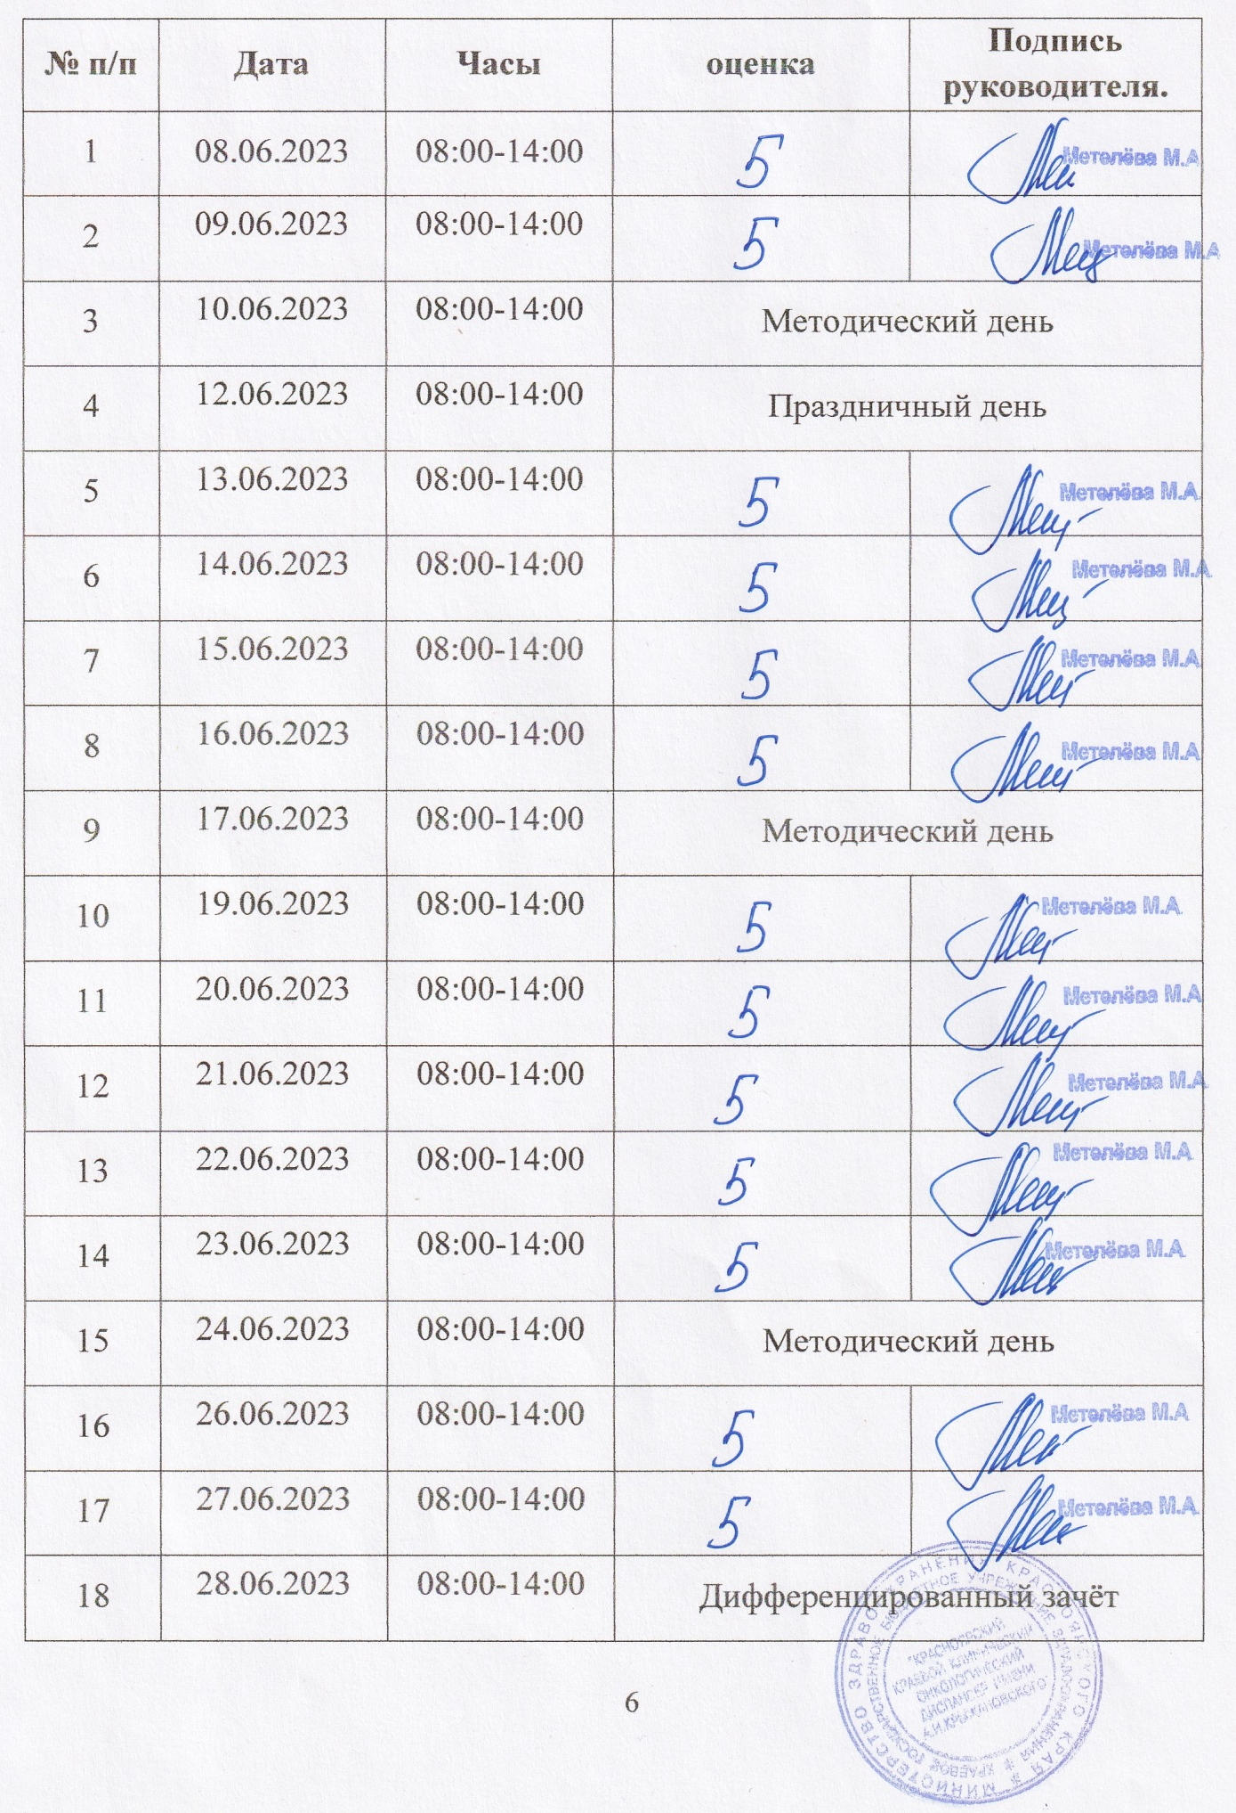
Инструктаж
по технике безопасности и охране труда
при выполнении работ в клинико-диагностической лаборатории с бактериологическим отделом КГБУЗ « КККОД им А.И.Крыжановского»

Действующие инструкции:
-ИОТ -№32 КДЛ – «Инструкция по охране труда для персонала клинико-диагностической лаборатории»;
-ИОТ №001БО - «Инструкция по правилам соблюдения противоэпидемического режим (режима биологической безопасности)в бактериологическом отделе клинико-диагностической лаборатории».
Извлечение из инструкций.
1.Работник клинико-диагностической лаборатории с бактериологическим отделом обязан:
- соблюдать общие для КГБУЗ КККОД правила внутреннего трудового распорядка;
- соблюдать правила по обеспечению пожарной безопасности для тех помещений, в которых проводятся работы;
- выполнять требования гигиены рук медицинского персонала, знать и применять правила гигиенической обработки рук персонала;
- использовать перчатки медицинские во всех случаях, когда возможен контакт
с ПБА, со слизистыми оболочками или кожными покровами пациента;
- при выполнении работ с ПБА руководствоваться принципом, что все биологические материалы потенциально инфицированы (содержат патогенные биологические агенты);
- знать место нахождения аптечки для оказания первичной медицинской помощи при возникновении аварийной ситуации;
- знать правила сбора, временного хранения, обеззараживания, обезвреживания и транспортировки опасных медицинских отходов в КГБУЗ КККОД;
- пищу и напитки употреблять в специально отведённых для этих целей помещениях;
- При проведении лабораторных и иных видов работ в бактериологическом отделе КДЛ необходимо дополнительно руководствоваться Инструкцией № 001БО «По правилам соблюдения противоэпидемического режима (режима биологической безопасности) в бактериологическом отделе КДЛ»
2.Требования безопасности перед началом работы
Перед началом работы персонал обязан:
- Снять верхнюю одежду в гардеробной личной одежды для медицинского персонала, сменить уличную обувь на специальную сменную рабочую.
- Одеть положенную по нормативным документам спецодежду.
- Для соблюдения безопасного выполнения работ с биологическим материалом до входа в рабочую зону снять с рук и запястий все ювелирные и иные украшения.
- Повреждения кожи и микротравмы на руках, если таковые имеются, заклеить бактерицидным пластырем или закрыть напальчником.
- Дополнительно, в зависимости от вида предстоящих работ, надеть средства индивидуальной защиты (шапочку/колпак медицинский, перчатки, маску лицевую, непромокаемый фартук, нарукавники, защитный экран и пр.).
- Убедиться, что волосы убраны под медицинскую шапочку/колпак.
- ДЛЯ ВЫПОЛНЕНИЯ РАБОТ В «ЗАРАЗНОЙ» ЗОНЕ БАКТЕРИОЛОГИЧЕСКОГО ОТДЕЛА КДЛ В САНПРОПУСКНИКЕ НА ГРАНИЦЕ «ЧИСТОЙ» и «ЗАРАЗНОЙ» ЗОНЫ СМЕНИТЬ ОДЕЖДУ НА СПЕЦИАЛЬНУЮ, ПРЕДНАЗНАЧЕННУЮ ДЛЯ «ЗАРАЗНОЙ» ЗОНЫ.
- Проверить наличие дезинфицирующих средств, средств гигиенической обработки рук в помещениях, где производятся работы с биологическим материалом и патогенными биологическими агентами
- НЕОБХОДИМО ПОМНИТЬ, ЧТО ВСЕ МЕСТА НАХОЖДЕНИЯ ПБА (КАБИНЕТЫ, СТОЛЫ, ШКАФЫ И ИНЫЕ ХРАНИЛИЩА), ГДЕ ПРОВОДЯТСЯ РАБОТЫ С ПБА И НАХОДЯТСЯ ПБА, ДОЛЖНЫ БЫТЬ ПРОМАРКИРОВАНЫ МЕЖДУНАРОДНЫМ ЗНАКОМ «БИОЛОГИЧЕСКАЯ ОПАСНОСТЬ»
3.1.При проведении работ с ПБА ЗАПРЕЩАЕТСЯ:
- Выполнять работы, не связанные с лабораторными заданиями на проведение микробиологических исследований.
- Выходить из бокса и рабочих помещений во время проведения работ и манипуляций с ПБА.
- Открывать опечатанные хранилища коллекции культур микроорганизмов без наличия соответствующего разрешения на работу с коллекционными культурами, оформленного приказом главного врача.
- Работать без специальной одежды, средств индивидуальной защиты и предохранительных приспособлений.
- Использовать материалы и средства личной гигиены, раздражающие кожу и слизистые.
- Проводить работу с материалом, содержащим ПБА, без использования инструментов (пинцетов, игл, петель, резиновых груш).
- Пипетировать ртом любые жидкости
- Переливать жидкости, содержащие ПБА, из сосуда в сосуд через край.
- Пользоваться поврежденной стеклянной посудой.
- Прикасаться руками к исследуемому материалу.
- Допускать соприкосновение рук с конденсатом воды на крышках засеянных чашек Петри.
- Размещать посуду с посевами ПБА без лотков непосредственно на рабочих столах.
- Оставлять по окончании работы на рабочих столах нефиксированные мазки, чашки Петри, пробирки и другую посуду с ПБА.
- Сливать жидкие отходы, содержащие ПБА, в систему водоотведения без предварительного обеззараживания
- Перемещать из «заразной» зоны лабораторное оборудование, лабораторную посуду, реактивы, инструменты в « чистую» зону без проведения обеззараживания.
- Хранить и применять реактивы без этикеток
- Переливать и пересыпать вещества и реагенты из емкостей и упаковок, в которых они поступили от производителя.
- При эксплуатации термостата ставить в термостат легковоспламеняющиеся вещества.
- Оставлять без присмотра зажженные горелки и нагревательные приборы, держать вблизи вату, марлю, спирт и другие воспламеняющиеся вещества.
- Использовать неисправные спиртовые горелки.

4. Во время работы персоналу РЕКОМЕНДУЕТСЯ:
- Неукоснительно соблюдать меры индивидуальной защиты, особенно при проведении процедур, сопровождающихся биологическими жидкостями, и выполнять следующие требования:
- работать в медицинских перчатках, а при повышенной опасности заражения - в двух парах перчаток;
- осторожно обращаться с колющим и режущим медицинским инструментарием;
- использованные одноразовые инструменты после дезинфекции утилизировать в твердые контейнеры;
- немедленно заменять перчатки при их повреждении;
- перчатки снимать с обязательной предварительной обработкой дезинфицирующими растворами
- после снятия перчаток производить гигиеническую обработку рук.
- При приеме биологического материала, доставленного в лабораторию для исследования, емкости, содержащие биоматериалы, размещать на специальных подносах/манипуляционных столиках в помещении для приема анализов.
- При подозрении на разбрызгивание биоматериала при транспортировке, разбор транспортного контейнера производить в ламинарном укрытии/боксе биологической безопасности. Произвести дезинфекционную обработку в необходимом объеме.
- При проведении посева (бактериологические исследования) инфекционного материала (биоматериала с ПБА) в пробирки и чашки Петри, выполнять действия около пламени спиртовой горелки. Микробиологические петли и иглы, закрепленные в иглодержателе, прокаливать на огне.
- Маркировать все емкости с микробиологическими посевами с указанием названия материала, номера культуры и даты посева или соответствующего регистрационного номера.
- Помещать все чашки с посевами в корзины для транспортировки или на поддоны, а пробирки - в штативы.
- Выполнять записи в соответствующих учетных формах документации о проведенных манипуляциях с ПБА.
- При проведении посева санитарно-бактериологических проб в пробирки и чашки Петри, выполнять действия около пламени спиртовой горелки с обжиганием петли, шпателя, краев пробирки.
- Инструменты для фламбирования (обжига) вносить в пламя с обратной от себя стороны, проводить сквозь пламя и дожидаться полного сгорания спирта на инструменте.
- Гасить пламя спиртовки только посредством колпачка.
- Во время работ с открытым огнем соблюдать осторожность!
В целях соблюдения мер противопожарной безопасности персоналу необходимо:
-Знать, что помещения, в которых производится работа со спиртовой горелкой, должны быть оснащены первичными средствами пожаротушения (противопожарными полотнищами).
- Знать меры противопожарной безопасности и места нахождения первичных средств пожаротушения, уметь их активировать.
- Обрабатывать поверхности рабочих столов при завершении одних видов работ с биологическим материалом и перед началом других.
- Производить гигиеническую обработку рук каждый раз при выходе из зоны работы с биологическим материалом.

5. По окончании работ персонал ОБЯЗАН:
- Все емкости, содержащие ПБА, убрать в хранилища (холодильники, термостаты, шкафы и т.д.).
- После завершения работ с ПБА провести дезинфекцию поверхности рабочих столов, рабочей зоны бокса биологической безопасности, приборов и оборудования в соответствии с разработанными и действующими Инструкциями.
- Обработать перчатки и поместить в контейнер «Отходы. Класс Б».
- Провести гигиеническую обработку рук.
- Покинуть территорию «Заразной» зоны.
- В САНПРОПУСКНИКЕ НА ГРАНИЦЕ «ЧИСТОЙ» и «ЗАРАЗНОЙ» ЗОНЫ СНЯТЬ СПЕЦИАЛЬНУЮ ОДЕЖДУ, ПРЕДНАЗНАЧЕННУЮ ДЛЯ «ЗАРАЗНОЙ» ЗОНЫ, ПОМЕСТИТЬ ЕЁ В СООТВЕТСТВУЮЩУЮ КАБИНКУ.
- Произвести гигиеническую обработку рук.
6. Требования безопасности в аварийных ситуациях.
- Поставить в известность руководителя лаборатории или иное ответственное лицо обо всех нарушениях нормального режима работы в бактериологическом отделе КДЛ.
- Предпринять действия согласно действующим Правилам и Инструкциям, разработанным для каждого конкретного вида аварийной ситуации ПБА.

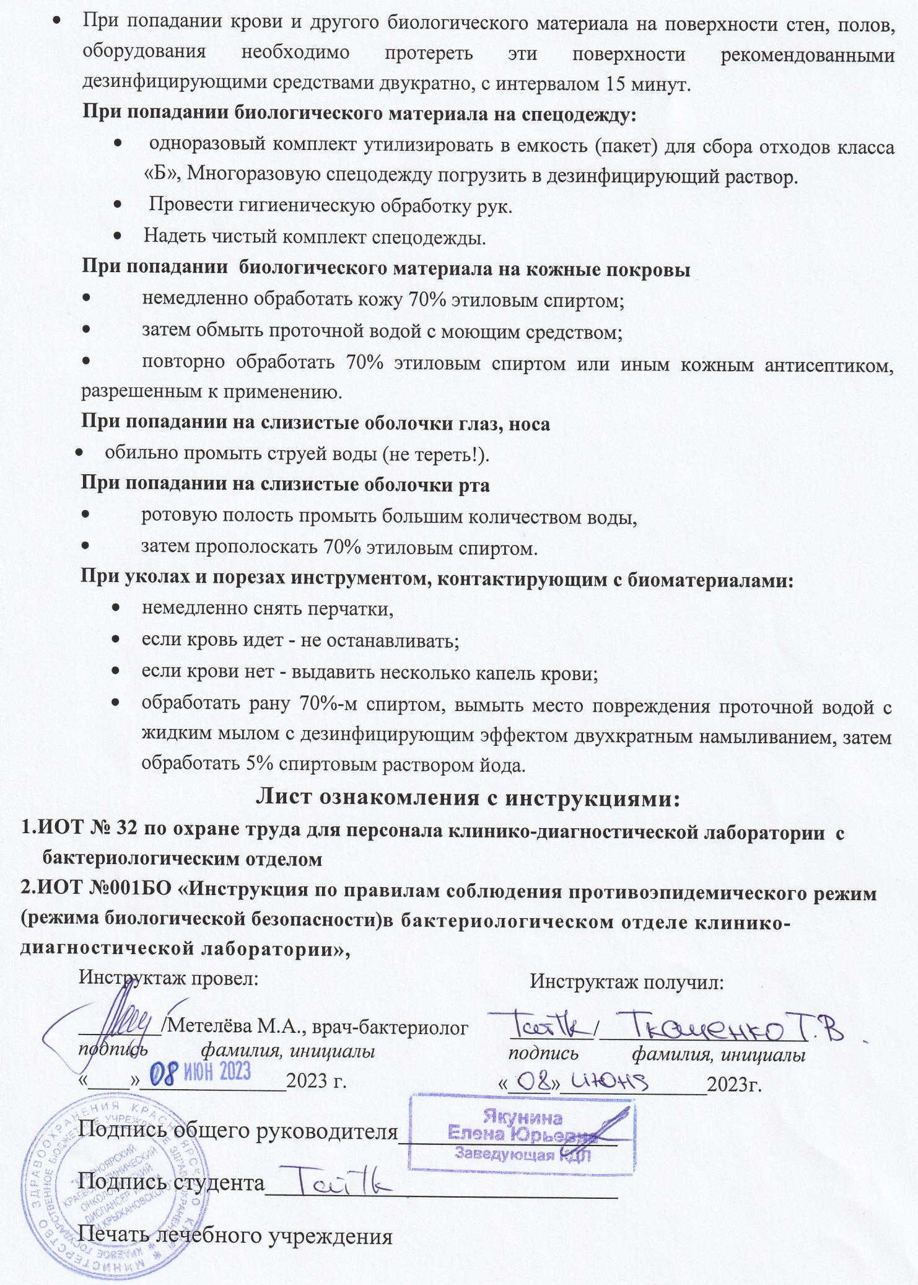
День 1 (08.06.2023г)
Ознакомление с правилами работы в КДЛ
Инструктаж по технике безопасности, охране труда и противопожарной безопасности
Санитарно-противоэпидемический режим

1. Изучила нормативные документы, регламентирующие санитарно-противоэпидемиологический режим в КДЛ, и ознакомилась с правилами работы в бактериологическом отделе лаборатории.
Главные документы, на основании которых ведутся работы в Бактериологическом отделе КДЛ:
- Инструкция № 001БО По правилам соблюдения противоэпидемического режима (режима биологической безопасности) в бактериологическом отделе клинико-диагностической лаборатории;
- Инструкция № 003 БО Порядок действий по безопасной ликвидации аварий при работе с патогенными биологическими агентами III-IV групп патогенности (опасности) в бактериологическом отделе клинико-диагностической лаборатории;
- Инструкция № 004 По соблюдению санитарно-эпидемиологических требований к обращению с медицинскими отходами в бактериологическом отделе клинико-диагностической лаборатории;
- ИОТ - № 32 КДЛ Инструкция по охране труда для персонала клинико-диагностической лаборатории.
Дополнительные документы, на основании которых ведутся работы в бактериологическом отделе КДЛ:
1) Ориентировочный перечень объектов, подлежащих микробиологическому контролю методом смывов в рамках Программы производственного контроля «КГБУЗ КККОД им. А. И. Крыжановского»;
2) Инструкция №006 БО КДЛ Техника отбора проб биоматериалов и правила их транспортировки и бактериологический отдел клинико-диагностической лаборатории;
3) Инструкция №005 БО КДЛ Порядок отбора проб на санитарные исследования по микробиологическим (бактериологическим) показателям в КГБУЗ «КККОД им. А.И.Крыжановского»;
4) Инструкция №53 КДЛ БО По охране труда при работе с горелкой спиртовой (спиртовкой) лабораторной;
5) Инструкция №79 КДЛ БО По охране труда при работе с устройством автоматического отбора проб биологических аэрозолей воздуха ПУ-1Б исполнением 1ЕВКН4.471.014-01;
6) Инструкция №82 КДЛ БО По охране труда при работе со шкафом сушильным ШС-80-01 СПУ исполнением ПГИЖ.681945.006-04 без принудительным конвекции;
7) Инструкция №80 КДЛ БО По охране труда при работе со стерилизатором воздушным настольным с программным управлением циклами и системой принудительного охлаждения ГП-80-Ох-«ПЗ».
Прочие изученные мною документы:
- Инструкция № 33 По охране труда при эксплуатации медицинской техники;
- Инструкция № 29 По охране труда при эксплуатации ультрафиолетовых облучателей (бактерицидных ламп);
- Инструкция № 15 По охране труда при эксплуатации аквадистилляторов;
- Инструкция № 9 По охране труда при работе со шкафами-стерилизаторами;
- Лекция вводного инструктажа по охране труда в КККОД им. А. И. Крыжановского;
- Инструкция № 17 По охране труда при выполнении работ с кровью и другими биологическими жидкостями пациентов;
- Положение о пропускном и внутриобъектном режимах.

2. Прошла инструктаж по охране труда и по соблюдению требований биологической безопасности при выполнении работ в клинико-диагностической лаборатории с бактериологическим отделом КГБУЗ «КККОД им. А.И.Крыжановского».

3. Ознакомилась со структурой бактериологического отдела КДЛ КГБУЗ «КККОД им. А.И. Крыжановского».
Краткая характеристика объекта.
Бактериологический отдел КДЛ является структурным подразделением клинико-диагностической лаборатории КГБУЗ «Красноярского краевого клинического онкологического диспансера им. А.И. Крыжановского» и располагается по адресу: г. Красноярск, ул. Первая Смоленская, дом 16, строение 7, на 2 этаже лечебно-диагностического корпуса (корпус I).
Основными видами деятельности бактериологического отдела КДЛ согласно установленного перечня номенклатуры исследований являются:
- Исследование клинического материала от больных по профилю неинфекционного стационара.
Исследования клинического материала от пациентов с заболеваниями микробного происхождения необходимы для непосредственного установления возбудителя, оптимизации применения антимикробных (антибактериальных и противогрибковых) препаратов и мероприятий в области профилактики, контроля и сдерживания резистентности на локальном уровне - в профильных отделениях и стационаре в целом;
- Санитарно-микробиологические исследования в рамках программы производственного и внутрилабораторного контроля.
Санитарно-микробиологический мониторинг направлен на контроль механизмов возможной передачи внутрибольничных инфекций (инфекций, связанных с оказанием медицинской помощи), основными из которых являются воздушно-капельный, воздушно-пылевой, контактно-бытовой (через предметы ухода и руки медицинского персонала), парентеральный и артифициальный.
Основная деятельность бактериологического отдела связана с работой с микроорганизмами III-IV групп патогенности (опасности).
Отдел представляет блок помещений, изолированный от прочих подразделений запирающимися дверьми. Дополнительно на дверях рабочих кабинетов установлены электронные замки с устройством доступа по персональным электронным картам. Полезная площадь лаборатории 541,2$м^{2}$. На входной двери обозначены название отдела и международный знак «Биологическая опасность» (Рисунок 1).

Рисунок 1 - Знак биологической опасности

Электроснабжение, теплоснабжение, водоснабжение и водоотведение лаборатории - централизованные. Имеется система приточно-вытяжной вентиляции с механическими побудителями воздуха с фильтрами очистки на входе и выходе.
Помещения отдела разделяют на «заразную» зону, где осуществляются манипуляции с патогенными биологическими агентами (далее ПБА) и их хранение, и «чистую», где не проводят работы с микроорганизмами и не осуществляют их хранение.
Коридор «чистой» и «заразной» зоны разделен дверьми (система шлюза), перемещение персонала из зоны в зону осуществляется через санпропускник.

Сведения о помещениях бактериологического отдела КДЛ отображены в таблице 1.
Таблица 1 - Помещения бактериологического отдела КДЛ и их назначение
№ кабинета | Наименование  помещения | Назначение  помещения
1 | 2 | 3
223 | Склад | Хранение питательных сред, реагентов
224 | Ординаторская | Работа с документами
225 | Административное помещение | Работа с документами
226 | Комната персонала | Прием пищи, отдых
227 | Склад | Хранение расходных материалов, посуды лабораторной
 | Помещение хранения  уборочного инвентаря | Хранение уборочного инвентаря помещений «чистой» зоны
228 | Гардероб личной одежды с душем и туалетом | Хранение личной одежды персонала, надевание рабочей одежды
229/1 | Подготовка  питательных сред | Варка сред, расплавление агаризованных  питательных сред,
229/2 | Предбокс | Переодевание перед входом в бокс
229/3 | Стерилизационная | Стерилизация лабораторной посуды
229/4 | Бокс для розлива стерильных питательных сред | Асептический розлив питательных сред
230 | Помещение для хранения готовых БПС во флаконах. | Хранение питательных сред и диагностических препаратов
231 | Приготовление питательных сред | Приготовление питательных сред
232 | Стерилизационная  (Чистая автоклавная) | Стерилизация питательных сред и  лабораторной посуды
233 | Моечная | Мытье и предстерилизационная подготовка лабораторной посуды
234 | Помещение для хранения  готовых питательных сред, находящихся на карантинизации | Хранение БПС (проходящие проверку на стерильность и чистоту розлива)

Продолжение таблицы 1
 | Санпропускник персонала (чистая зона) | Смена рабочей одежды
 | Санпропускник персонала (заразная зона) с санитарным душем | Смена рабочей одежды на специальную для «заразной зоны». Надевание СИЗ.  Санитарный душ(для аварийных ситуаций)
235 | Помещение для обеззараживания  («убивочная автоклавная») | Обеззараживание ПБА (патогенных биологических агентов) и бакпосевов паром под давлением
236 | Бокс для посева на стерильность | Посев стерильного материала
237 | Предбокс | Переодевание перед входом в бокс
238 | Аппаратная | Микроскопия. Центрифугирование.
239 | Электрофорезная | Учет результатов электрофоретической детекции продуктов амплификации НК
240 | Помещение для хранения уборочного инвентаря и приготовления дезинфицирующих средств | Хранение уборочного инвентаря помещений «заразной» зоны, приготовление дезинфицирующих растворов
241 | Материальная | Хранение расходных материалов
242 | Санитарно-бактериологические исследования | Просмотр посевов санитарных исследований, пересевы, отсев колоний, постановка идентификационных тестов, учет результатов.
243 | Исследование  гемокультур | Работа с музейными культурами. Инкубация посевов крови.
244 | Исследование  отделяемого ДП | Посев биологического материала, инкубация посевов, просмотр посевов, отвивка колоний, постановка идентификационных тестов, определение чувствительности к антибиотикам, учет  результатов

Продолжение таблицы 1
245 | Клинико-бактериологические исследования | Посев биологического материала, инкубация посевов, просмотр  посевов, отвивка изолированных колоний, постановка идентификационных тестов, определение чувствительности к антибиотикам, учет результатов,  Приготовление и окраска мазков, микроскопия мазков
246 | Бактериологические/  Иммунологические исследования. | Иммунологические исследования
247 | Выделение нуклеиновых кислот | Выделение и очистка нуклеиновых кислот
253 | Прием и регистрация проб, выдача результатов | Прием проб биологического материала, маркировка для бактериологического и молекулярно-генетического исследования
248 | Приготовление реакционных смесей и внесение ДНК | Приготовление реакционных смесей и внесение ДНК
249 | ПЦР в режиме  реального времени | Амплификация нуклеиновых кислот и  детекция продуктов амплификации в  режиме реального времени
250 | Секвенаторная | Амплификация и секвенирование  нуклеиновых кислот
251 | Обработка результатов | Обработка полученных данных
252 | Кладовая (низкотемпературный холодильник) | Хранение наборов  реагентов для ПЦР анализа

Все исследования в Бактериологическом отделе КДЛ подлежат фиксации в соответствующих журналах регистрационных и рабочих журналах:
- Журнал приготовления питательных сред;
- Журнал контроля чистоты розлива (стерильности) питательных сред;
- Рабочий журнал микробиологических исследований смывов с объектов внешней (окружающей) среды в режимных помещениях на обнаружение БГКП, НГОБ и S. aureus;
- Рабочий журнал микробиологических испытаний хирургического инструментария и перевязочного материала по показателю «СТЕРИЛЬНОСТЬ»;
- Рабочий журнал мониторинга воздуха режимных помещений на соответствие санитарно-микробиологическим показателям;
- Рабочий журнал микробиологических испытаний рук хирургической бригады и операционного поля пациента по показателю «СТЕРИЛЬНОСТЬ»;
- Рабочий журнал клинических микробиологических исследований (на аэробы, факультативные анаэробы и дрожжеподобные грибы);
- Журнал микроскопий;
- Рабочий журнал определения чувствительности микроорганизмов рода Staphylococcus к антимикробным препаратам диско-диффузионным методом;
- Рабочий журнал определения чувствительности микроорганизмов рода Enterococcus к антимикробным препаратам диско-диффузионным методом;
- Рабочий журнал определения чувствительности микроорганизмов группы Acinetobacter к антимикробным препаратам диско-диффузионным методом;
- Рабочий журнал определения чувствительности микроорганизмов порядка Enterobacterales к антимикробным препаратам диско-диффузионным методом;
- Рабочий журнал определения чувствительности микроорганизмов группы Pseudomonas к антимикробным препаратам диско-диффузионным методом;
- Рабочий журнал исследования крови на аэробные и факультативно-анаэробные микроорганизмы (стерильность).

Санитарно-противоэпидемический режим

Участие в санитарно-противоэпидемических мероприятиях, т.е. в проведении дезинфекции складского помещения для хранения питательных сред и реагентов.
Дезинфекция стеллажей, лотков и пола производилась дезинфицирующим средством с моющим эффектом «ПОЛИКЛИН». Разведение производится в соответствии с инструкцией подготовки дезинфицирующего раствора (Таблица 2).

Таблица 2 – Инструкция подготовки дезинфицирующего раствора

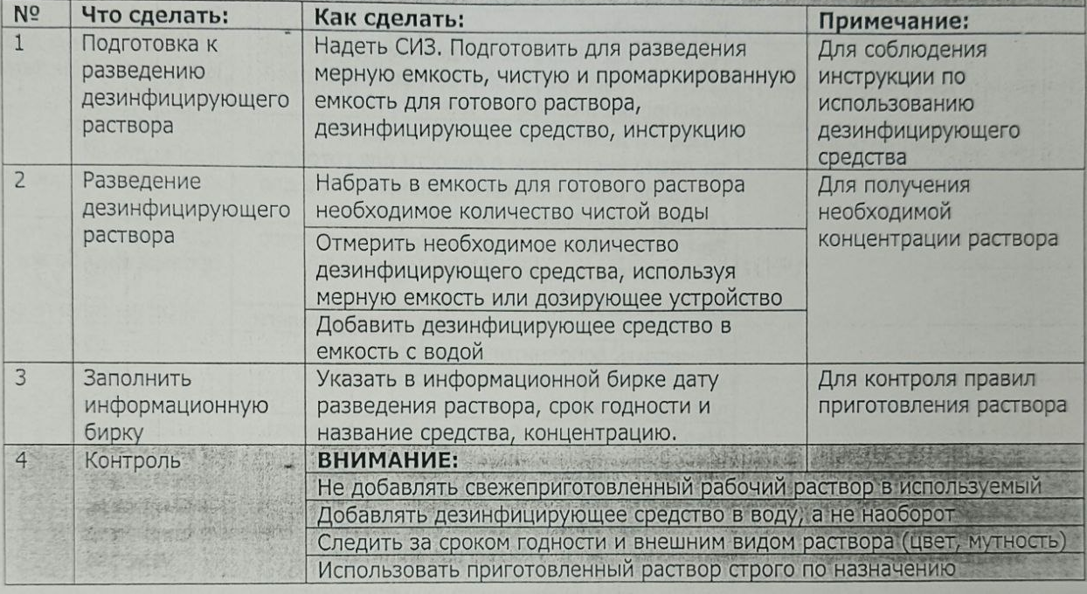

Для проведения дезинфекционных и стерилизационных мероприятий ООМД (организации, осуществляющие медицинскую деятельность) должны регулярно обеспечиваться моющими и дезинфицирующими средствами различного назначения, кожными антисептиками, средствами для стерилизации изделий медицинского назначения, а также стерилизационными упаковочными материалами и средствами контроля (в том числе химическими индикаторами).

Дезинфекция – это комплекс мероприятий, направленных на уничтожение определенного вида патогенного или условно-патогенного микроорганизма в объектах внешней среды с помощью химических антисептиков, физических, биологических воздействий.
В микробиологической лаборатории используют два метода дезинфекции:
1) Химический: основан на применении разнообразных химических веществ, вызывающих гибель микроорганизмов. Его используют с целью обеззараживания различных объектов внешней среды, воздуха, биологических субстратов. При работе в микробиологической лаборатории допускаются дез. растворы, разрешенные к применению на территории РФ.
2) Физический метод: обеспечивает удаление микроорганизмов с объектов путем воздействия физических факторов: высокой температуры горячего воздуха, пара под давлением, ультрафиолетовых лучей.

Контроль качества стерилизации – для проверки достижения стерилизационных параметров и работы автоклава используют химические индикаторы. При объёме автоклава до 100 литров используют 5 индикаторов, если объём автоклава больше 100 литров используют 11 индикаторов. Закладки производятся при каждом цикле.
Термический контроль: проводят раз в полгода. Для контроля используют проверенный максимальный термометр с ценой деления не более 1°С и диапазоном измерений, превышающим контролируемую температуру. Термометр размещают в пяти точках совместно с химическими индикаторами. После окончания цикла стерилизации и остывания термометра до комнатной температуры, снимают показания. Для определения истинного значения максимальной температуры цикла стерилизации к снятому с термометра показанию прибавляют соответствующую поправку, указанную в паспорте на данный термометр.
В «чистой» зоне результаты контроля работы автоклавов заносят в «Журнал контроля работы стерилизаторов» формы 257/у.
Результаты заносят в форме 520/у "Журнал обеззараживания патогенных биологических агентов". После регистрации режимов стерилизации заверяют подписями исполнителя и ответственного бактериолога.
Биологический контроль: этот вид контроля проводят 2 раза в год. Для этого используют биотесты, предназначенные для конкретного вида паровой или суховоздушной стерилизации.
Результаты заносят в «Журнал бактериологического контроля работы стерилизаторов воздушного, парового (автоклава) в КГБУЗ «КККОД им. А.И. Крыжановского»»

День 2 (09.06.2023г)
Работа в «заразной» зоне: приём и регистрация биоматериала
Работа в «чистой» зоне: приготовление питательных сред
Вводный/первичный инструктаж

1. Работа в «заразной» зоне.
Вход в «заразную» зону осуществлялся через санпропускник, где я сменила медицинские халат для «чистой» зоны на халат для «заразной».
Приём биологического материала проводится в «заразной» зоне лаборатории в комнате приёма проб через передаточное окно. Биоматериал убирается в специальные пластиковые контейнеры, закрывающиеся крышками и имеющие маркировку и изображение знака биологической опасности (Рисунок 2).
Доставленные на исследования пробы регистрируются в лабораторной информационной системе и журналах установленного образца. Далее биоматериал маркируется и в специальном контейнере доставляется на тележке в соответствующие назначенным исследованиям кабинеты.

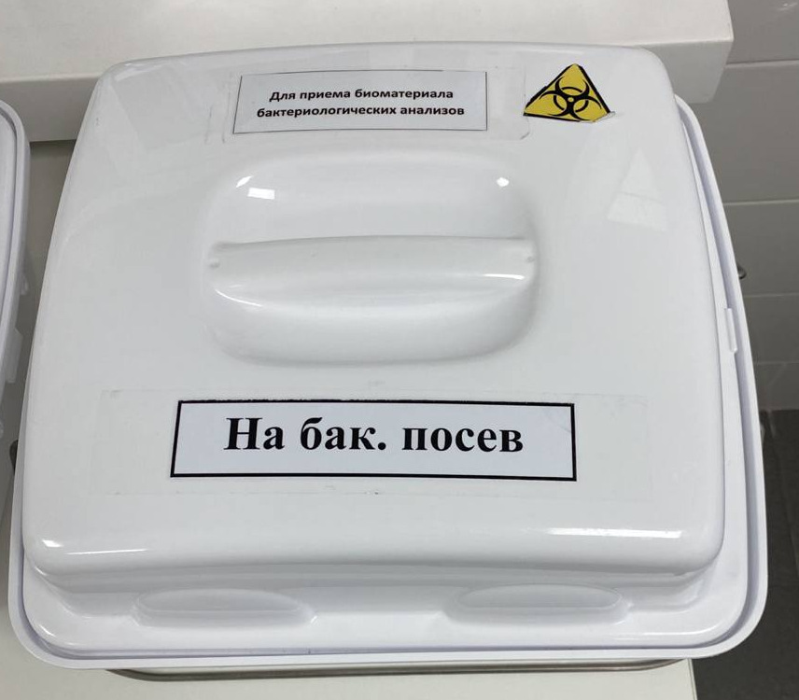

Рисунок 2 - Контейнер приёма биоматериала

2. Приготовление питательных сред.
Питательная среда - жидкий, полужидкий или плотный субстрат, используемый для выращивания микроорганизмов.
Требования, предъявляемые к питательным средам:
-Питательные среды должны содержать все необходимые для питания микроба питательные вещества, т.е. обладать питательностью;
-Питательные среды должны быть влажными;
-Питательные среды должны иметь оптимальную pH (7,2-7,6) кислотность среды;
-Обладать изотоничностью (конц. NaCl 0,87%);
-Иметь оптимальный электронный потенциал, свидетельствующий о содержании в среде растворенного кислорода;
-Среды должны быть прозрачными, чтобы был виден рост бактерий;
-Среды должны быть стерильными, чтобы не было других бактерий.

Этапы приготовления питательных сред:
1. Подготовка посуды. Посуда должна быть сухой, стерильной.
2. Расчет сухого вещества и количества воды производят в соответствии с инструкцией, указанной на упаковке. Сухое вещество взвешивают на весах, дистиллированную воду отмеряют мерным стаканом.
3. Питательная среда варится на электроплите при тщательном размешивании, до полного растворения сухого вещества и закипания среды.
4. Готовую среду разливают во флаконы (Рисунок 3), стерилизуют в паровом стерилизаторе, с использованием необходимых индикаторов.
5. Стерильные среды разливают по чашкам Петри, пробиркам в стерильном боксе над пламенем горелки. Ёмкости подписывают: отмечают название среды, номер партии по журналу, дату приготовления.

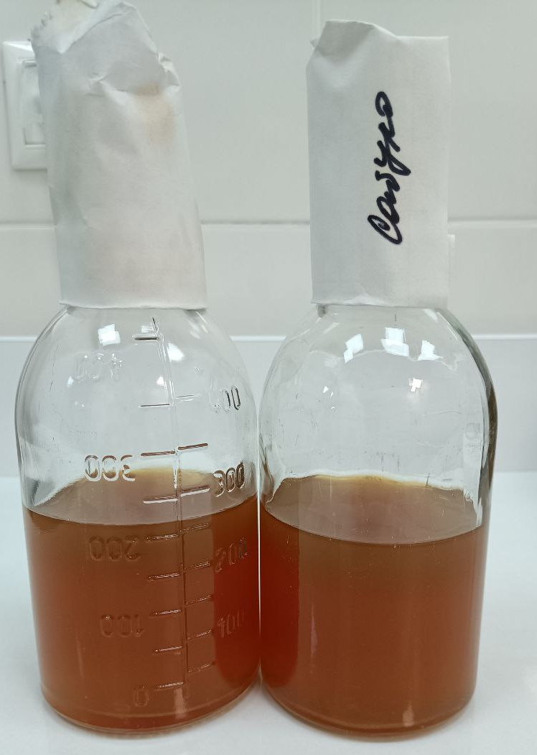

Рисунок 3 – Простерилизованная среда во флаконах

Произвела маркировку уже простерилизованных и остывших питательных сред в пробирках, с указанием вида среды, номера партии среды и даты изготовления среды. Провела уборку рабочего места. Далее приготовленные среды составила в «карантинный» холодильник.

День 3 (10.06.2023г)
Иммунодиагностика
Полимеразная цепная реакция

ПЦР (полимеразная цепная реакция) - высокоточный метод лабораторной диагностики, позволяющий определять малые концентрации возбудителей инфекционных заболеваний в организме человека.
В отличие от иммуноферментного анализа (ИФА), ДНК- диагностика позволяет определять непосредственно возбудителя заболевания. Технология ПЦР анализа широко применяется в диагностике урогенитальных инфекций, заболеваний, передающихся половым путем, гепатитов, ВПЧ, вирусных инфекций со значительной антигенной изменчивостью.
ПЦР - это способ значительного увеличения малых концентраций определённых фрагментов нуклеиновой кислоты (ДНК) в биологическом материале (пробе). В основе метода ПЦР лежит многократное удвоение определённого участка ДНК при помощи ферментов в искусственных условиях (in vitro). В результате нарабатываются количества ДНК, достаточные для визуальной детекции. При этом происходит копирование только того участка, который удовлетворяет заданным условиям, и только в том случае, если он присутствует в исследуемом образце.
Кроме простого увеличения числа копий ДНК (амплификации), ПЦР позволяет производить множество других манипуляций с генетическим материалом (введение мутаций, сращивание фрагментов ДНК), и широко используется в биологической и медицинской практике, например для диагностики заболеваний (наследственных, инфекционных), для установления отцовства, для клонирования генов, введения мутаций, выделения новых генов.

День 4 (12.06.23)
Праздничный день

День 5 (13.06.23)
Работа в отделе исследования клинического материала
Работа в отделе санитарных исследований

1. Клинический отдел: выделение и идентификация микроорганизмов (первый день).
Биоматериал, доставленный в кабинет клинических исследований в бактериологическом отделе КДЛ, сеется на шесть основных сред и одну дополнительную (Рисунок 4):

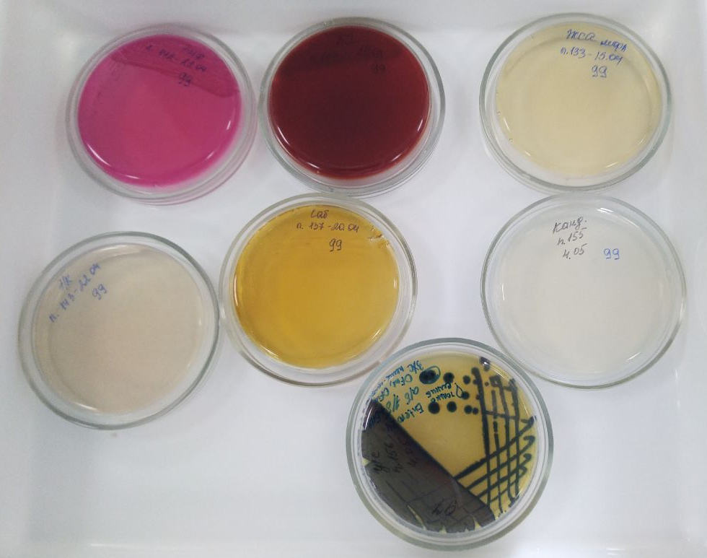

Рисунок 4 - Посевы на различные питательные среды

1). Среда Эндо (для выращивания Гр.- бактерий кишечной группы и определения их способности расщеплять лактозу);
2). Кровяной агар (для выращивания стрептококков и для определения гемолитической активности микроорганизма);
3). Желточно-солевой агар (ЖСА) для выделения стафилококка, определения лецитиназной активности микроорганизма по наличию или отсутствию вокруг колоний «радужного венчика»;
4). Энтерококк-агар с индикатором (для выделения энтерококка);
5). Среда Сабуро (для выделения дрожжевых и мицеллярных грибов);
6). Среда Кандида, (хромогенная среда для выделения дрожжеподобных грибов и ориентировочной идентификации до вида).
Также часто дополнительно используется хромогенный агар для уропатогенных бактерий. На данном агаре в первичном посеве колонии разных микроорганизмов будут отличаться по цвету, что значительно ускоряет процесс идентификации патогенных микроорганизмов.
Если предполагается, что концентрация микроорганизмов в биоматериале слишком мала для прямого посева, то в первый день производят посев в среду накопления (обогащения) - сердечно-мозговой бульон.
Посевы убираются в термостаты на инкубацию при t+36±1^{о} С на 16-24 часа.

2. Санитарный отдел.
Задачей санитарных исследований в бактериологическом отделе КДЛ является эпидемиологический контроль безопасности оказания медицинских услуг.
Объектами санитарно-бактериологических исследований являются: воздушная среда; объекты окружающей среды, в том числе изделия медицинского назначения, изделия из резины и металла, спец.одежда; руки персонала.
Исследования бактериальной обсемененности воздушной среды проводят в помещениях лечебных организаций в зависимости от их функционального назначения на санитарно-микробиологические показатели.
Отбор проб производят:
- на общее количество микроорганизмов (общее микробное число – ОМЧ) в 1 м3 воздуха;
- на наличие S.aureus в 1 м3 воздуха;
-. для подсчета общего числа дрожжевых и плесневых грибов.
В данной лаборатории отбор проб воздуха производят с помощью Аспиратора ПУ-1Б (Рисунок 5).
Количество пропущенного воздуха должно составлять 250 дм3 (250л) для определения S.aureus.
Для определения общего количества микроорганизмов в 1 м3 воздуха персонал должен производить отбор на чашку Петри с питательным агаром типа МПА (мясо-пептонный агар), ГРМ-агар или иным, разрешенным к применению для данного вида исследования.

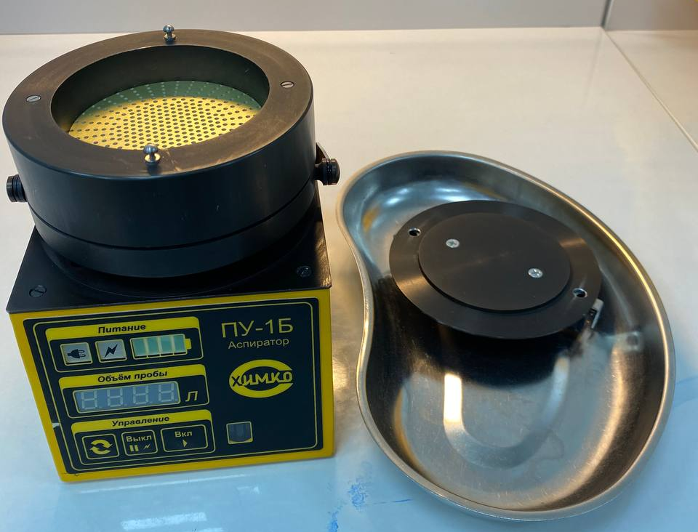

Рисунок 5 - Аспиратор ПУ-1Б для определения бактериальной обсеменённости воздушной среды

Для определения наличия S.aureus в 1 м3 воздуха персонал должен производить отбор на чашку Петри с питательным агаром типа ЖСА (желточно- солевой агар) , или иным разрешенным к применению для данного вида исследования.
Для определения общего количества грибов в 1 м3 воздуха, используется среда Сабуро (питательная среда предназначена для выращивания и подсчета общего числа дрожжевых и плесневых грибов).
Ход работы:
1. Перед отбором каждой пробы воздуха для обеззараживания решетки используется фламбирование (обжиг в пламени) для этого необходимо: снять решетку, смочить решетку 95% этиловым спиртом, обжечь в пламени спиртовки до полного сгорания спирта на решетке.
2. Поместить открытую часть стандартной чашки Петри с агаром в держатели аспиратора, плотно присоединить решетку путем наворачивания, соблюдая осторожность, чтобы не повредить резьбу.
3.Включить прибор. Для запуска нажать кнопку «ВКЛ.» Контролировать индикатор «ОБЪЁМ ПРОБЫ»-4 красных цифровых светодиодных индикаторов, индуцирующих объем отбираемой пробы.
4. По завершению отбора пробы выключить аспиратор кнопкой «ВЫКЛ», снять решетку и извлечь чашку Петри, закрыть ее крышкой и убрать в транспортный контейнер.
5. Емкости с пробами маркируются в соответствии с нумерацией, указанной в сопроводительной документации.
6. Окончательный результат для показателя «Общее количество микроорганизмов»= «Общее микробное число»= «ОМЧ» выражается в единицах КОЕ/ м3 (колоние-образующих единиц в 1м3), что соответствует количественному содержанию микроорганизмов в 1м3 .
7. Окончательный результат на наличие S.aureus оформляется заключением «S.aureus обнаружен» или «S.aureus не обнаружен» что соответствует наличию/отсутствию микроорганизмов вида S.aureus в 1м3. Результаты исследования оформляются протоколом установленного образца.
8. Окончательный результат для подсчёта грибов не нормируется, но в идеале отсутствует.

Бактериологический контроль эффективности обработки рук персонала
Обработку рук хирургов проводят все участвующие в проведении оперативных вмешательств, катетеризации магистральных сосудов. Обработка проводится в два этапа: I этап - мытье рук мылом и водой в течение двух минут, а затем высушивание стерильным полотенцем (салфеткой); II этап - обработка антисептиком кистей рук, запястий и предплечий.
Контроль качества обработки рук хирургов проводят после обработки антисептиком и до надевания стерильных перчаток.
Отбор проб производят на соответствие показателю «Стерильность»
Эффективность обработки оценивают на основании результатов бактериологических исследований при контроле стерильности смывов с обработанных рук.
Отбор проб производится стерильными инструментами и принадлежностями в стерильные емкости с соблюдением строжайших правил асептики непосредственно после обработки антисептиком и сразу после полного высыхания антисептика на коже рук.
Тампон/салфетку (размер салфетки 5х5 см) увлажняют стерильной жидкостью, тщательно протирают ладони, околоногтевые и межпальцевые пространства обеих рук хирургов и операционных медицинских сестер после процедуры обработки. Каждую салфетку/тампон помещают в отдельную пробирку (колбу, флакон). Для отбора каждой пробы используют при захвате салфетки отдельный стерильный пинцет/ корцанг. Емкости с пробами маркируются в соответствии с нумерацией, указанной в сопроводительной документации. Транспортировка в лабораторию.
Стандартно для контроля стерильности используют тиогликолевую среду (среду для контроля стерильности). На каждую пробу используют по три пробирки тиогликолевой среды. Производят отмыв (встряхивание) марлевой салфетки/тампона. Отмывную жидкость засевают по 0,5 мл в 2 пробирки с 5 мл тиогликолевой среды, марлевую салфетку/тампон помещают в пробирку с тиогликолевой средой. Посевы инкубируют при температуре 32,5±2,5° С, в течение 48 часов.
Окончательный результат по показателю «Стерильность» оформляется заключением «Роста микрофлоры нет/Стерильно» или «Рост микрофлоры обнаружен /Нестерильно».

Бактериологическое исследование инструментария, перевязочного и другого хирургического материала на стерильность проводят согласно методическим указаниям «Методы санитарно-бактериологических исследований объектов окружающей среды, воздуха и контроля стерильности в лечебных организациях», МУК 4.2.2942-11. Посевы исследуемого материала делают в боксе с соблюдением правил асептики. Исследуемый материал вносят в две пробирки с тиогликолевой средой и две пробирки с бульоном Сабуро. Посевы в тиогликолевой среде инкубируют при 30-35°С, а в среде Сабуро — при 20—25°С. Посевы выдерживают в термостате в течение 7 суток при паровой стерилизации просматривая их каждый день. При появлении роста микробов делают мазок, окрашивают по Граму, микроскопируют. Дальнейший ход исследования зависит от вида микроорганизма. Материал считается стерильным при отсутствии роста во всех пробирках.

Выход из «заразной» зоны осуществлялся через санпропускник со сменой халата и с тщательной обработкой рук антибактериальным мылом и кожным антисептиком согласно схеме (Рисунок 6).
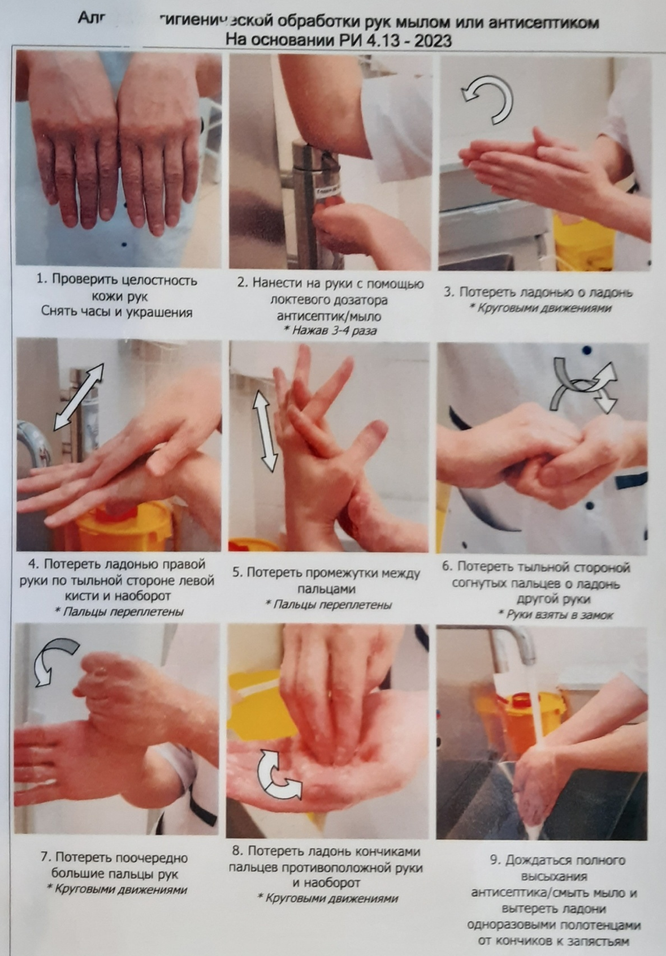
Рисунок 6 - Памятка по гигиене рук для персонала лаборатории

Санпропускник оборудован всем необходимым для проведения гигиенической обработки рук: раковина с водопроводным краном локтевого управления, дозаторы с антибактериальным мылом и кожным антисептиком, одноразовые бумажные полотенца.

День 6 (14.06.23)
Работа в отделе исследования клинического материала
(первый день исследования)
Работа в отделе санитарных исследований

1. Клинический отдел: выделение и идентификация микроорганизмов (первый день исследования).
Мною были проведены посевы «по Голду» или «на сектора» для выделения изолированных колоний на шесть основных сред и одну дополнительную согласно предоставленной схеме (Рисунок 7).

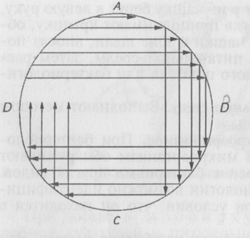

Рисунок 7 - Схема посева на плотную питательную среду «на сектора»

Все манипуляции выполнялись в СИЗ и с соблюдением техники безопасности.
Тампоном я размешала биологический материал и произвела посев, предварительно отжав лишнюю влагу с тампона о внутренние стенки пластикового контейнера, (30-40 штрихов) на первый сектор чашек Петри с питательными средами. Тампон поместила в пробирку со средой накопления. После этого взяла бактериологическую петлю, прожгла её в средней части пламени горелки и произвела 4 штриховых посева ребром петли из первого сектора по второй, аналогичным образом из второго сектора в третий, а из третьего в четвёртый, прожигая петлю после пересева с каждого сектора. Чашки убрала инкубировать в термостат. Пластиковый контейнер с биоматериалом убрала в специальный контейнер для дальнейшего обеззараживания. Рабочее место обработала дез.средством. Перчатки обработала дез.средством и поместила в контейнер с отходами класса Б.

2. Санитарный отдел.
Бактериологическое исследование смывов с внешней среды предусматривает определение БГКП, НГОБ и S.aureus, их обнаружение расценивается как одно из подтверждений нарушения санитарного режима. Отбор проб с поверхности различных объектов осуществляется методом смыва. Взятие смывов производится с помощью стерильных увлажненных ватных тампонов. Для обнаружения стафилококков делают высев смывной жидкости в пробирку солевого бульона. Инкубируют при температуре + 37°С в течение 18-24 часов.

Определяла на глаз мутность, сравнивая с пробиркой контроля, после чего сделала пересев на ЖСА и Эндо.

Подготовила пробирки со средой накопления для взятия смывов. Пронумеровала пробирки и штативы. Поместила в каждую пробирку стерильный тампон.

День 7 (15.06.2023г)
Работа в отделе исследования клинического материала
(второй день исследования)
Работа в отделе санитарных исследований

1. Клинический отдел: выделение и идентификация микроорганизмов (второй день исследования).
Просмотрела посевы на чашках Петри в отражённом свете на наличие колоний. Колонии выросли только на среде Эндо в первом и втором секторах. Колонии однообразные, маленькие, круглые, розовые (лактозоотрицательные).
Из выросших изолированных колоний приготовила мазки.
Промаркировала чашки Петри маркером (на донышке), подсчитала сколько понадобится стёкол (2 мазка на одно предметное стекло).
Обезжирила предметные стёкла 95% раствором этилового спирта и разложила их на специальном планшете.
Промаркировала стеклографом стёкла (снизу), разделила на 2 части линией.
Нанесла по капле физиологического раствора на стёкла.
Петлёй внесла исследуемый материал из подозрительных колоний и распределила тонким равномерным слоем. Петлю обжигала пламенем горелки до начала работы и после каждого мазка.
Мазки высушила на воздухе.
Занесла данные в журнал микроскопии.
Для фиксации мазков предметные стёкла (мазком вверх) медленно провела 3-4 раза через пламя спиртовки. Микроорганизмы при фиксации погибают, плотно прикрепляются к поверхности стекла и не смываются при дальнейшей обработке. Более длительное нагревание может вызвать деформацию клеточных структур.
Фиксированные мазки окрасила по Граму. Окраску провела в вытяжном шкафу.
Мазки разложила на мостиках над ванночкой, накрыв сверху каждый из них фильтровальной бумагой.
На фиксированные мазки налила генцианового фиолетового карболового и выдержала при комнатной температуре (+18-25С) в течение 1минуты.
Слила краску и, не промывая мазки водой, налила на них раствор Люголя, выдержала при комнатной температуре в течение 1 минуты.
Слила раствор Люголя и, не промывая, налила 95% этиловый спирт (не более 30 сек).
Промыла мазки большим количеством дистиллированной воды.
Залила поверхность мазков рабочим раствором фуксина и выдержала мазок при комнатной температуре в течение 2 минут
Слила краску со стёкол, промыла мазки водой, высушила с помощью естественной сушки в наклонном положении при комнатной температуре.
Гр.+ микроорганизмы окрашиваются в фиолетовый или фиолетовый с синим оттенком цвет, Гр.- микроорганизмы – в красный цвет. Микроскопия проводится с помощью иммерсионной техники с увеличением в 1000 раз. При микроскопии обнаружились Гр.- овоиды. Данные записала в журнал микроскопии.
В зависимости от культуральных, морфологических и тинкториальных свойств микроорганизма назначают различные исследования:
Изучение биохимических свойств:
Оксидазный тест - определение бактериальной цитохромоксидазы;
ВП-тест;
Стрептотест;
Энтеротест.

Определение чувствительности к АМП и факторов устойчивости к АМП:
Антибиотикочувствительность;
БЛРС-тест;
CIM-тест.
Постановка антибиотикограммы
Диско-диффузионный метод оценки чувствительности бактерий к антимикробным препаратам.
Диско-диффузионный метод, будучи одним из старейших, остается наиболее распространенным методом оценки антибиотикочувствительности в практических бактериологических лабораториях. Этот метод подходит для исследования большинства бактериальных патогенов, в том числе и для наиболее распространенных бактерий со сложными питательными потребностями. Метод является универсальным для широкого круга антимикробных препаратов и не требует обязательного использования специального оборудования. Предлагаемый ниже вариант диско-диффузионного метода стандартизован EUCAST.
Для получения достоверных результатов, необходимо четко следовать описанной методике без каких-либо отступлений.

Таблица 3 - Питательные среды для определения чувствительности бактерий к антибиотикам

Микроорганизм | Среда
Enterobacteriaceae | МХА
Pseudomonasspp. | МХА
Stenotrophomonasmaltophilia | МХА
Acinetobacterspp. | МХА
Staphylococcusspp. | МХА
Enterococcusspp. | МХА
Стрептококки групп A, B, Cи G | MХА-П¹
Streptococcuspneumoniae | MХА-П¹
СтрептококкигруппыViridans | MХА-П¹
Haemophilusinfluenzae | MХА-П¹
Moraxellacatarrhalis | MХА-П¹
Listeriamonocytogenes | MХА-П¹
Pasteurellamultocida | MХА-П¹
Campylobacterjejuniиcoli | MХА-П¹
Corynebacteriumspp. | MХА-П¹
Aerococcussanguinicolaиurinae | MХА-П¹
Kingellakingae | MХА-П¹
*1 MХА-П1 - Мюллер-Хинтон агар + 5% дефибринированной лошадиной крови и 20 мг/л β-НАД
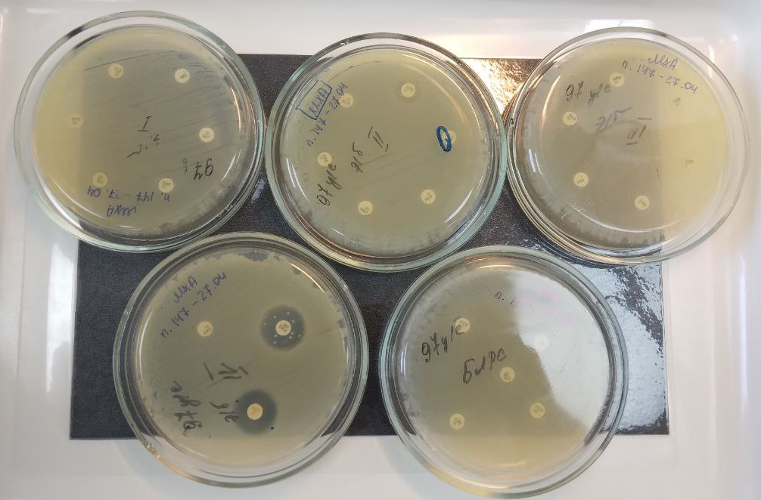
Рисунок 8 - Антибиотикограмма

Для энтеробактерий ставится антибиотикограмма с 21 антибиотиком и подтверждающий тест для определения БЛРС (модифицированный метод двойных дисков) (Рисунок 8). Результаты снимаются путём измерения диаметра задержки роста вокруг диска, пропитанного антибиотиком. Данные записываются в журнал и сверяются с нормами по таблицам.

Учёт биохимической активности ведётся с помощью посева («откола») на ряд сред с индикаторами:
Клиглера (определяют способность к выделению сероводорода, окислению и ферментации глюкозы и лактозы);
Хью-Лейфсона (окисление или ферментация глюкозы);
Пешкова (подвижность);
Цитратный агар Симмонса;
Среда с маннитом;
Мюллер-Хинтон агар при температуре 42°С
(Рисунок 9).

2. Санитарный отдел.
Отсмотрела пробирки с тиогликолевой средой и бульоном Сабуро для контроля сред на стерильность. Внесла данные в соответствующий рабочий журнал установленного образца.
Определяла на глаз мутность смывов с объектов окружающей среды в режимных помещениях (с моюще-дезинфицирующей машины), сравнивая с пробиркой контроля. Данные заносила в журнал установленного образца. Далее производила высев смывов на чашки Петри со средами Эндо и ЖСА.
Чашки Петри со средами заблаговременно вынула из холодильника и поставила прогреваться при комнатной температуре. Среду Эндо защитила от света, прикрыв полотенцем.
Каждую чашку маркером расчерчивала на четыре сектора (на одну чашку засевается четыре смыва). Промаркировала каждый сектор в соответствии с номерами пробирок смывов. Аккуратно отжав тампон о внутренние стенки пробирки, произвела посев.
Чашки Петри с посевами убрала в термостаты.
Пробирки со смывами составила в пластиковые коробочки, поместила в специальный контейнер для временного хранения и транспортировки в «грязную» автоклавную для обеззараживания.

Произвела учёт роста колоний микроорганизмов на чашках Петри со средами Эндо и ЖСА, на которые высевала смывы 14.06.2023 г. Роста колоний не обнаружила. Данные занесла в соответствующий журнал установленного образца. Чашки Петри с посевами поместила в специальные контейнеры для временного хранения и транспортировки в «грязную» автоклавную для обеззараживания.
День 8 (16.06.2023г)
Работа в отделе исследования клинического материала
(третий день исследования)
Работа в отделе санитарных исследований

1. Клинические исследования (третий день исследования).
Учёт биохимической активности бактерий на ряде сред с индикаторами и постановка оксидазного теста (Рисунок 9).

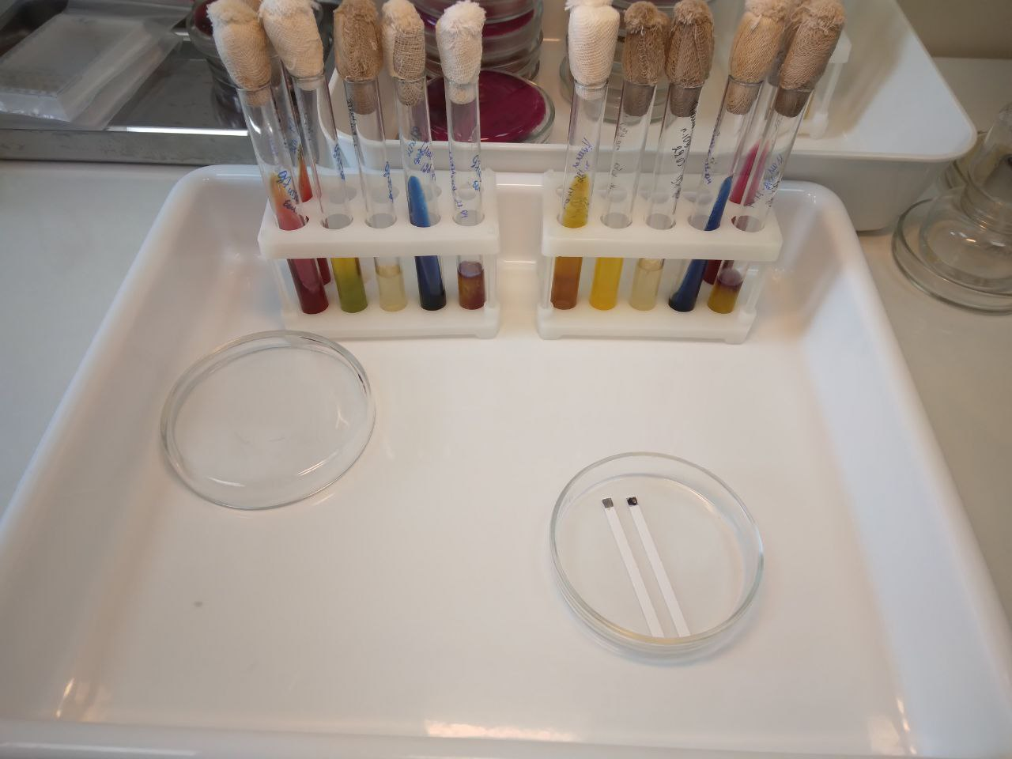

Рисунок 9 - Учёт биохимической и оксидазной активности

Постановка оксидазного теста (определение бактериальной цитохромоксидазы).
Провела определение бактериальной цитохромоксидазы с помощью тест-полосок «ОКСИтест». Бактериальной петлёй сняла хорошо изолированную колонию с питательной среды и втёрла её в диагностическую зону полоски.
Результат учитывается в ближайшие 0,5-1 мин. Если индикатор остаётся того же цвета, что и был (серого), то тест на оксидазу отрицательный. Если цвет индикатора меняется (на синий), то тест на оксидазу положительный.

2. Санитарные исследования: учёт роста колоний на средах Эндо и ЖСА. Высев смывов.
Просмотрела чашки Петри с посевами на средах Эндо и ЖСА на наличие роста колоний микроорганизмов. Результаты зафиксировала в журнале установленного образца. Чашки Петри, на которых обнаружила рост, промаркировала и отложила для микроскопии. Чашки Петри с посевами на среде Эндо без признаков роста «сбросила», т.е. поместила в специальный контейнер для транспортировки в «грязную» автоклавную для обеззараживания. Чашки Петри с посевами на среду ЖСА без признаков роста убрала в термостат на вторые сутки. Чашки Петри с посевами на среду ЖСА, которые отстояли в термостате двое суток без признаков роста на них колоний микроорганизмов, «сбросила». Сделала мазки подозрительных колоний микроорганизмов с отложенных для микроскопии чашек Петри. Внесла данные о мазках в журнал установленного образца. Зафиксировала мазки и окрасила их по Граму.

Произвела просмотр смывов на стерильность с высевом на питательные среды и регистрацией предварительных результатов в журналах установленного образца.
Смывы на бактерии группы колиформных бактерий производились в жидкую среду Кода (Рисунок 10). Наличие в посевном материале лактозоположительных энтеробактерий определяется визуально по помутнению и изменению цвета среды Кода из зелёного в жёлтый. Помутнение среды без изменения цвета указывает на рост микроорганизмов не разлагающих лактозу.

Рисунок 10 - Смывы на среду Кода

Мной были учтены результаты микробиологических испытаний смывов на бактерии группы кишечной палочки и занесены в рабочий журнал установленного образца. Среда не изменила цвет, не помутнела. Роста нет. Следовательно, БГКП не обнаружено.

Смывы в селенитовый бульон, который подавляет рост всех бактерий кишечной группы кроме сальмонелл, предназначены для селективного накопления сальмонелл из пищевых продуктов, объектов окружающей среды и других материалов.
Селенитовый бульон не помутнел и не изменил цвет. Я пересеяла смывы на дифференциально-диагностические среды Плоскирева, висмут-сульфит агар и ксилозо-лизин-деоксихолатный агар и внесла все данные в соответствующий рабочий журнал установленного образца (Рисунок 11).

Рисунок 11 - Подготовка к пересеву на дифференциальные среды для обнаружения сальмонелл

При наличии сальмонелл на среде Плоскирева обнаружится рост бесцветных, слегка розовых колоний, иногда с чёрным центром, на висмут-сульфит агаре - чёрных (иногда зеленоватых) колоний с прокрашиванием среды под ними, а на ксилозо-лизин-деоксихолат агаре - чёрных колоний со светлым ободком (согласно МУ (Рисунок 12)).

Рисунок 12 – Таблица из журнала учёта роста сальмонел по характеру их роста на различных средах

День 9 (17.06.2023г)
Иммунодиагностика
Реакция агглютинации
Реакция преципитации

1. Методы проведения реакций агглютинации.
Реакция агглютинация (РА) - это склеивание и выпадение в осадок микробов или других клеток под действием антител в присутствии электролита (изотонического раствора натрия хлорида). Образовавшийся осадок называют агглютинатом.
Для реакции необходимы:
1. Антитела (агглютинины) - находятся в сыворотке больного или в иммунной сыворотке.
2. Антиген - взвесь живых или убитых микроорганизмов, эритроцитов или других клеток.
3. Изотонический раствор.
Реакцию агглютинации для серодиагностики широко применяют при брюшном тифе, паратифах (реакция Видаля), бруцеллезе (реакция Райта) и др. Антителом при этом является сыворотка больного, а антигеном - известный микроб.
При идентификации микробов или других клеток антигеном служит их взвесь, а антителом - известная иммунная сыворотка. Эту реакцию широко применяют при диагностике кишечных инфекций, коклюша и др.
Реакция агглютинации на стекле. На обезжиренное предметное стекло наносят 2 капли специфической (адсорбированной) сыворотки и каплю изотонического раствора. Неадсорбированные сыворотки предварительно разводят в соотношении 1:5 - 1:25. Капли на стекло наносят так, чтобы между ними было расстояние. Восковым карандашом на стекле помечают, где какая капля. Культуру петлей или пипеткой тщательно растирают на стекле, а потом вносят в каплю изотонического раствора и в одну из капель сыворотки, размешивая в каждой до образования гомогенной взвеси. Капля сыворотки, в которую не внесена культура, является контролем сыворотки.
Реакция протекает при комнатной температуре в течение 1-3 мин. Контроль сыворотки должен оставаться прозрачным, а в контроле антигена должна наблюдаться равномерная муть. Если в капле, где культура смешана с сывороткой, появятся хлопья агглютината на фоне прозрачной жидкости, результат реакции считают положительным. При отрицательном результате реакции в капле будет равномерная муть, как в контроле антигена.
Развернутая реакция агглютинации. Готовят последовательные, чаще всего двукратные разведения сыворотки. Сыворотку больного обычно разводят от 1:50 до 1:1600, иммунную - до титра или до половины титра. Титр агглютинирующей сыворотки - ее максимальное разведение, в котором она агглютинирует гомологичные клетки.
Разведение сыворотки: 1) ставят в штатив нужное количество пробирок одинакового диаметра, высоты и конфигурации дна;
2) на каждой пробирке указывают степень разведения сыворотки, кроме того, на 1-й пробирке пишут номер опыта или название антигена. На пробирках контролей пишут "КС" - контроль сыворотки и "КА" - контроль антигена;
3) во все пробирки наливают по 1 мл изотонического раствора;
4) в отдельной пробирке готовят исходное (рабочее) разведение сыворотки. Например, для приготовления рабочего разведения 1:50, в пробирку наливают 4,9 мл изотонического раствора и 0,1 мл сыворотки. На пробирке обязательно указывают степень ее разведения. Исходное разведение сыворотки вносят в первые две пробирки и в пробирку контроля сыворотки;
5) готовят последовательные двукратные разведения сыворотки.
После того как сделаны разведения сыворотки, во все пробирки, кроме контроля сыворотки, вносят по 1-2 капли антигена (диагностикума или свежеприготовленной взвеси бактерий). В пробирках при этом должна появиться небольшая равномерная муть. Контроль сыворотки остается прозрачным.
Пробирки тщательно встряхивают и помещают в термостат (37° С). Предварительный учет результатов реакции производят через 2 ч, а окончательный - спустя 18-20 ч (выдерживая при комнатной температуре).
Учет результатов как всегда начинают с контролей. Контроль сыворотки должен оставаться прозрачным, контроль антигена - равномерно мутным. Просматривают пробирки в проходящем с вете. При положительном результате реакции в пробирках видны зерна или хлопья агглютината. Агглютинат постепенно оседает на дно в виде "зонтика", а жидкость над осадком просветляется.

2. Методы проведения реакции преципитации.
В реакции преципитации происходит выпадение в осадок специфического иммунного комплекса, состоящего из растворимого антигена (лизата, экстракта, гаптена) и специфического антитела в присутствии электролитов.
Образующееся в результате этой реакции мутное кольцо или осадок называют преципитатом. От реакции агглютинации эта реакция в основном отличается размером частиц антигена.
Реакцию преципитации обычно применяют для определения антигена при диагностике ряда инфекций (сибирская язва, менингит и др.); в судебной медицине - для определения видовой принадлежности крови, спермы и др.; в санитарно-гигиенических исследованиях - при установлении фальсификации продуктов; с ее помощью определяют филогенетическое родство животных и растений.
В преципитационную пробирку с помощью пастеровской пипетки вносят 0,2-0,3 мл (5-6 капель) сыворотки (сыворотка не должна попадать на стенки пробирки). На сыворотку осторожно наслаивают антиген в таком же объеме, наливая его тонкой пастеровской пипеткой по стенке пробирки. Пробирку при этом держат в наклонном положении. При правильном наслаивании между сывороткой и антигеном должна получиться четкая граница. Осторожно, чтобы не перемешать жидкости, пробирку ставят в штатив. При положительном результате реакции на границе антигена и антитела образуется мутное "кольцо" - преципитат.

Дни 10-14 (19.06.23 – 23.06.23)
Работа в отделе исследования клинического материала
Работа в отделе санитарных исследований

1. Клинические исследования.
Были проведены:
приём и регистрация биоматериала;
посевы биоматериала на дифференциально-диагностические среды «на сектора» для выделения изолированных колоний;
«отколы» на ряд сред с индикаторами для учёта биохимической активности бактерий;
антибиотикограммы и БЛРС-тесты;
изготовление мазков с их последующей окраской по Граму;
утилизация отработанного биоматериала.

2. Санитарные исследования.
Проведён просмотр смывов на стерильность с высевом на питательные среды.

День 15 (24.05.2022г)
Иммунодиагностика
Реакция связывания комплемента
Реакция иммунофлюоресценции

1. Методы проведения реакции связывания комплемента.
Реакция связывания комплемента (РСК) основана на том, что специфический комплекс антиген - антитело всегда адсорбирует на себе (связывает) комплемент.
Эту реакцию широко применяют при идентификации антигенов и в серодиагностике инфекций, особенно заболеваний, вызванных спирохетами (реакция Вассермана), риккетсиями и вирусами.
Проводится в 2 этапа (Таблица 4).

Таблица 4 - Схема основного опыта РСК.

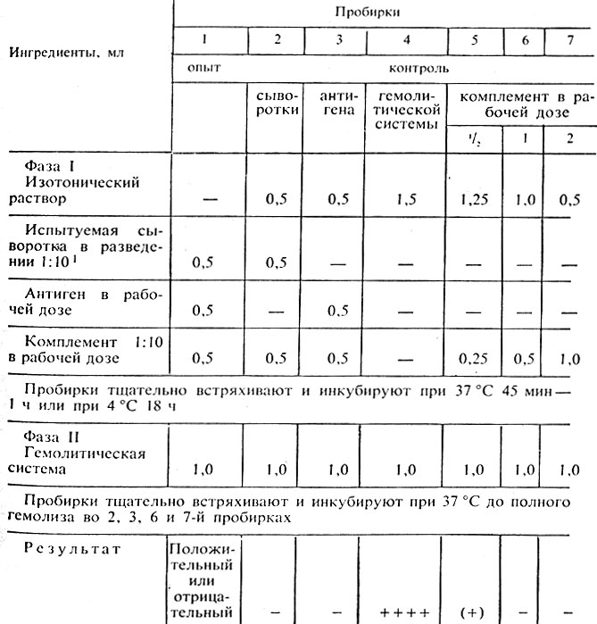

2. Метод проведения реакции иммунофлюоресценции.
В реакции иммунофлюоресценции (РИФ) используют люминесцентную микроскопию для серологических исследований. Реакция основана на том, что иммунные сыворотки, к которым химическим путем присоединены флюорохромы, при взаимодействии с соответствующими антигенами образуют специфический светящийся комплекс, видимый в люминесцентном микроскопе. Метод высокочувствителен, прост, не требует выделения чистой культуры (можно обнаружить микроорганизмы непосредственно в материале от больного: кале при холере, мокроте при коклюше, мозговой ткани при бешенстве). Результат можно получить через полчаса после нанесения на препарат люминесцирующей сыворотки. Поэтому РИФ широко применяют при экспрессдиагностике ряда инфекций.
Для приготовления препаратов предметное стекло с фиксированным мазком (отпечатком, срезом) помещают во влажную камеру.
На мазок наносят каплю люминесцирующей сыворотки. Закрывают чашку и помещают в термостат или оставляют при комнатной температуре на 20-30 мин. После инкубации промывают забуференным изотоническим раствором (рН 7,4), ополаскивают дистиллированной водой, высушивают, наносят каплю забуференного глицерина, накрывают покровным стеклом (не толще 0,17 мм!) и рассматривают в люминесцентном микроскопе. Если в препарате есть микробы, гомологичные антителам люминесцирующей сыворотки, они ярко светятся на темном фоне.
Непрямой метод РИФ заключается в том, что на первом этапе препарат обрабатывают нелюминесцирующей иммунной специфической сывороткой к искомому антигену. В случае, если в препарате имеются искомые антигены (микробы), то образуется комплекс антиген - антитело, который увидеть нельзя. После высушивания, на втором этапе препарат обрабатывают люминесцирующей сывороткой, содержащей антитела не к искомому антигену, а к глобулинам того вида животного, от которого получена специфическая сыворотка. Например, если первая сыворотка получена при иммунизации кролика, то вторая должна содержать антитела к кроличьим глобулинам. Эти антитела соединяются с глобулинами специфической сыворотки, которые адсорбировались на искомом антигене, и комплекс светится при рассматривании препарата в люминесцентный микроскоп.

Дни 16-17 (26.06.23 – 27.06.23)
Работа в «чистой» зоне: приготовление питательных сред

Были проведены:
варка питательных сред;
стерилизация питательных сред;
маркировка чашек Петри и пробирок со средой согласно журналу учёта;
подготовка прошедших контроль сред для транспортировки в «заразную» зону (Рисунок 13).

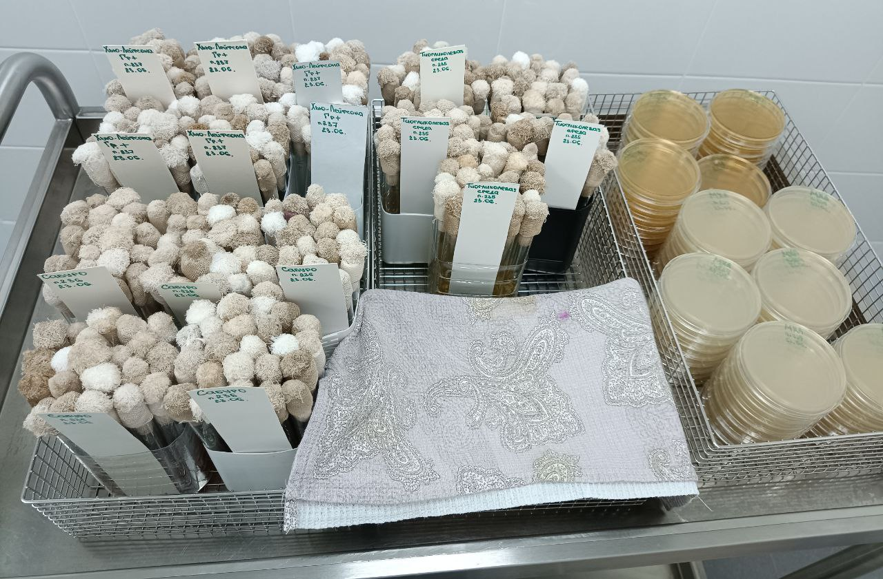

Рисунок 13 – Питательные среды, подготовленные к транспортировке в «заразную» зону

День 18 (28.06.23)
Дифференцированный зачёт

Лист лабораторных исследований

Исследования. |  |  |  |  |  |  |  |  |  |  |  |  |  |  |  |  |  |  | итог
 | 1 | 2 | 3 | 4 | 5 | 6 | 7 | 8 | 9 | 10 | 11 | 12 | 13 | 14 | 15 | 16 | 17 | 18
Приготовление питательных сред для культивирования патогенных кокков, возбудителей кишечных инфекций, ВКИ. |  | 150ч |  |  |  |  |  |  |  |  |  |  |  |  |  | 150ч | 150ч |  | 450ч
Изучение культуральных, морфологических св-в |  |  |  |  | 35 | 35 | 35 | 35 |  | 35 | 35 | 35 | 35 | 35 |  |  |  |  | 315
Изучение сахаролитической, протеолитической, гемолитической активности |  |  |  |  | 10 | 60 | 60 | 60 |  | 60 | 60 | 60 | 60 | 60 |  |  |  |  | 490
Серодиагностика РА |  |  |  |  |  |  |  |  | 1 |  |  |  |  |  |  |  |  |  | 1
РП |  |  |  |  |  |  |  |  | 1 |  |  |  |  |  |  |  |  |  | 1
РСК |  |  |  |  |  |  |  |  |  |  |  |  |  |  | 1 |  |  |  | 1
РИФ |  |  |  |  |  |  |  |  |  |  |  |  |  |  | 1 |  |  |  | 1
ПЦР |  |  | 1 |  |  |  |  |  |  |  |  |  |  |  |  |  |  |  | 1
Утилизация отработанного материала, дезинфекция и стерилизация использованной лабораторной посуды, инструментария, средств защиты; | 5 | 1 |  |  | 30 | 126 | 122 | 122 |  | 123 | 123 | 122 | 122 | 122 |  |  |  |  | 1027
участие в проведении внутрилабораторного контроля качества лабораторных исследований |  |  |  |  | 1 | 1 |  |  |  | 1 | 1 |  |  |  |  |  |  |  | 4
Санитарная микробиология. Исследование воздуха |  |  |  |  | 4 | 4 | 1 | 1 |  | 1 | 1 | 1 | 1 | 1 |  |  |  |  | 15
Санитарная микробиология. Исследование смывов с рук и объектов окружающей среды |  |  |  |  | 20 | 20 | 20 | 20 |  | 20 | 20 | 20 | 20 | 20 |  |  |  |  | 180

ОТЧЕТ ПО ПРОИЗВОДСТВЕННОЙ ПРАКТИКЕ

Ф.И.О. обучающейся _Ткаченко Татьяна Викторовна___________________
группы__________322_________ специальности Лабораторная диагностика
Проходившей производственную практику
с ___08.06.___по ___28.06.2023_г
За время прохождения практики мною выполнены следующие объемы работ:

1. Цифровой отчет

№ | Виды работ 6 семестр | Количество
1. | Изучение нормативных документов, регламентирующих санитарно-противоэпидемический режим в КДЛ: | 19
2. | Прием, маркировка, регистрация биоматериала. | 50
3. | Приготовление питательных сред для культивирования патогенных кокков, возбудителей кишечных инфекций, ВКИ. | 450ч
4. | Изучение культуральных, морфологических свойств исследуемой культуры. | 315
5 | Изучение сахаролитической, протеолитической, гемолитической активности исследуемой культуры. | 490
6 | Серодиагностика РА | 1
7 | РП | 1
8 | РСК | 1
9 | РИФ | 1
10 | ПЦР | 1
11 | Утилизация отработанного материала, дезинфекция и стерилизация использованной лабораторной посуды, инструментария, средств защиты; | 1027
12 | Участие в проведении внутрилабораторного контроля качества лабораторных исследований | 4
13 | Санитарная микробиология. Исследование воздуха | 15
14 | Санитарная микробиология. Исследование смывов с рук и объектов окружающей среды | 180

